项目编号 ：
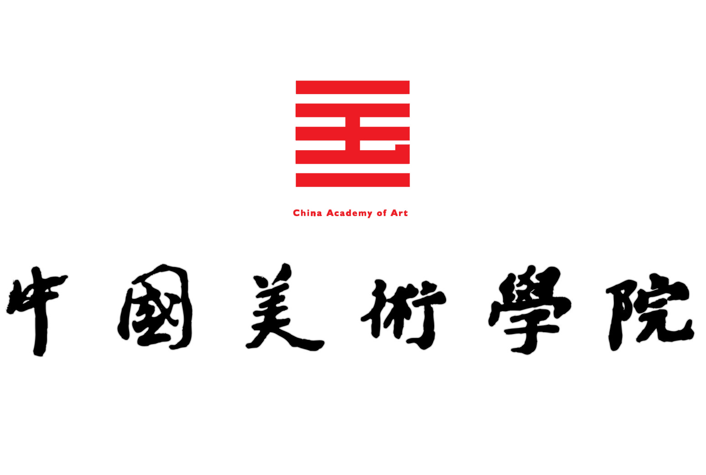
家庭经济困难生发展性资助计划项目

申 请 表

申请主题：
项目名称：
项目负责人：
教学单位：
联系电话：
电子邮箱：

中国美术学院学生工作部制表
填 报 说 明

- 封面除“项目编号”外其他均需填写。
- “项目名称”限25个汉字以内 。
- 学生申请者需通过当年“中国美术学院家庭经济困难生”认定，如属于服务于家庭经济困难学生资助工作的学生团队，由教学单位审核后在意见栏内注明。
- 本项目申请表由立项负责人填写。
- 立项申请表要求逐项认真仔细填写,内容应言简意赅,思路清晰,论证充分,表述明确,字迹清楚。
- 填表有不明事宜，请与学工部联系和咨询，联系电话：87200058

项目名称 |  |  |  |  |  | 项目类别 |  | □重点□一般
申请主题 |  |  |  | 结题形式 | □论文 □实践活动 □其他_______
起止时间 | 自 年 月至 年 月 |  |  |  |  |  | 预算经费
立项人 信息 | 姓 名 | 性别 | 所在院系 | 专 业 | 联系电话 |  | 银行卡号
曾受资助 | □励志奖学金 □国家助学金 □社会/企业助学金 □其他________
（不超过四人） 项目组主要成员 | 姓 名 | 性别 | 学 号 | 专 业 | 所在院系 |  | 是否通过 贫困认定 |  | 承担任务
指导教师 | 姓 名 | 职 称 |  | 所在单位 |  |  | 研究方向
研究项目特色与创新点：
（可附页）

主要研究内容、目标、方案和进度及拟解决的关键问题：
（可附页）

预期成果：
（可附页）

预期成果：
（可附页）

经费预算及用途（单位：元）：
指导教师意见：
签名： 单位： 日期：
所在教学单位意见：
签名（盖章）： 日期：
“发展性资助计划”管理办公室意见：
签名（盖章）： 日期：

